Задание по ИЗО на 28 мая (для всех 5 классов)

Здравствуйте, ребята! Вот так незаметно мы и подошли к долгожданным каникулам. Давайте улыбнемся друг другу, ведь впереди снова разлука, хотя и радостная! К А Н И К У Л Ы !
Я желаю вам счастливых и радостных каникул!

Ну а сегодня мы снова докажем себе и окружающим, что мы настоящие Мастера ДПИ. И не бойтесь, у вас обязательно все получится!
Не забудьте адрес моей почты: lanikina2001@mail.ru. (те, кто захочет сделать работу).

Вводная беседа.
Ребята, итак, вы Мастер ДПИ. Вы можете своими руками сделать красивые декоративные вещи. Сегодня, с помощью своих знаний, вы проведете интересный и занимательный урок.

Первый вариант мастерства. Тема урока: Добрые игрушки - своими руками.

1. Знакомство с новым видом декоративного искусства.
Я предлагаю вам изготовить собственными руками забавные игрушки, а своим старым вещам дать возможность прожить вторую жизнь. Подобные сувениры приятно дарить, они могут украсить интерьер комнаты, салон машины или быть талисманом и приносить только радость своему владельцу.
Все представленные поделки – небольших размеров и очень просты в изготовлении и легко поддаются усвоению.

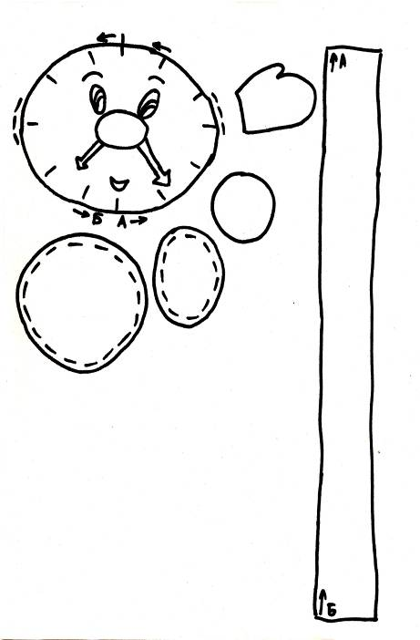
2. Практическая работа.

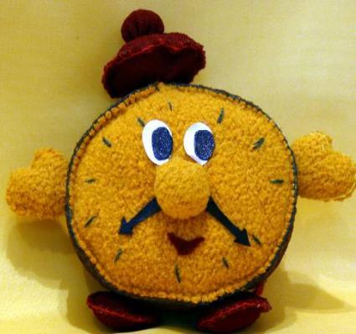
1. «Будильник»
Вам понадобится:
Трикотаж горчичного цвета (туловище);\
Трикотаж синего цвета (бок);
Трикотаж яркого цвета (рукавички);
Трикотаж яркого цвета (ножки);
Трикотаж красного цвета (нос, берет);
Цветная бумага;
Набивка.

Ход работы:
Раскроить детали туловища без припусков на швы.
От точки А приложить полоску (бок) и пришивать по кругу «петельным»
швом до точки Б. Набить туловище, отверстие зашить швом «через край».
Выкроить руки и ножки. Сшить попарно «петельным» швом. Пришить их на место, отмеченные на выкройке пунктиром.
Раскроить берет. Собрать редким швом «через край», набить и чуть-чуть затянуть. Пришить. Украсить берет по мпоном.
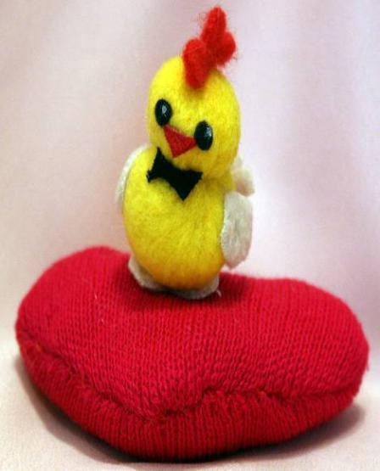
Нос изготовить аналогично берету. Глазки и стрелки вырезать из цветной бумаги. Любыми нитками вышить циферблат.

2. «Цыпленок»
Вам понадобится:
Короткошерстный искусственный мех желтого, белого, серого
или любого подходящего цвета.
Мех можно заменить трикотажем или флисом (туловище).
«Драп» красного цвета (гребешок, клюв).
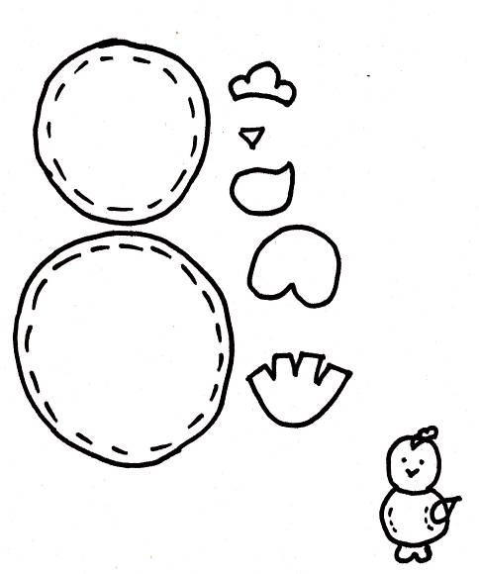
«Флис» желтого цвета (лапы, крылья, хвост).
«пленок»
Голова 1д.
Туловище 1д.
Гребешок 1д.
Клюв 1д.
Крыло 2д.
Лапы 1д.
Хвост 1д.
Бисеринки черного цвета (глазки).

Ход работы:
Раскроить детали из меха. Каждую деталь собрать
швом «через край»,
набить, чтобы получился «тугой» шарик.
Прикладываем отверстие к отверстию и пришиваем
«потайным» швом.
Клеем «Момент» приклеить хвост, лапы, гребешок,
клюв, крылья.
Пришить бисеринки (глаза).

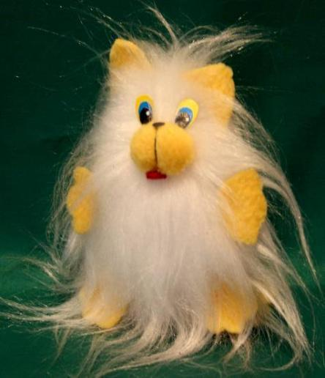
3. «Еж»
Для изготовления нам понадобится:
Мех – желтого цвета (туловище).
Трикотаж – светлого цвета (мордочка и животик).
«Драп» - светлого цвета (лапки и донышко).
Бусинка – черного цвета (нос).
Цветной картон (глазки).
Набивка.

Раскроить детали туловища.
Вшиваем животик, как показано на рисунке.
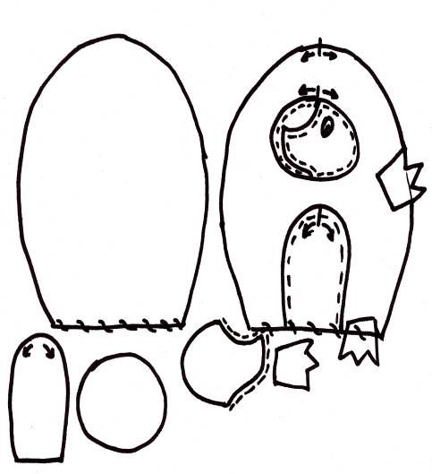
От точки А сначала в одну сторону, затем в другую.
Сшить детали мордочки от точки А до точки Б.
Разложить бока формы в обе стороны и точно совместить
с отверстием для мордочки.
Начинаем пришивать от точки А до точки Б сначала в одну
сторону, затем в другую.
Сложить детали туловища мехом вовнутрь, сшиваем от центра
сначала в одну сторону, затем в другую.
Набиваем туловище. Очень хорошо набить носик.
Собрать отверстие швом «через край» и стянуть.
Из картона вырезать донышко, обтянуть его тканью и пришить
«потайным» швом.
Приклеить лапки, как показано на выкройке.
Пришить бусинку на кончик носа.
Приклеить глазки.

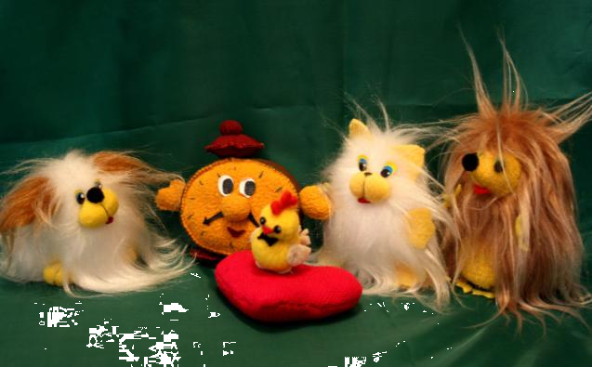

Второй вариант Мастерства. Тема: Орнамент в круге.

1. Тематику орнамента угадайте из загадок:
1.Он проснулся, покачнулся,
Лепестками к солнцу потянулся. (Цветок)

2.Из почек появляются,
Весною распускаются,
Осенью увядают и все опадают. (Листья)

- Посмотрите, ребята, на примеры растительного орнамента. В каждом орнаменте есть свой ритм. Ритм в узоре создается, когда есть чередование элементов.

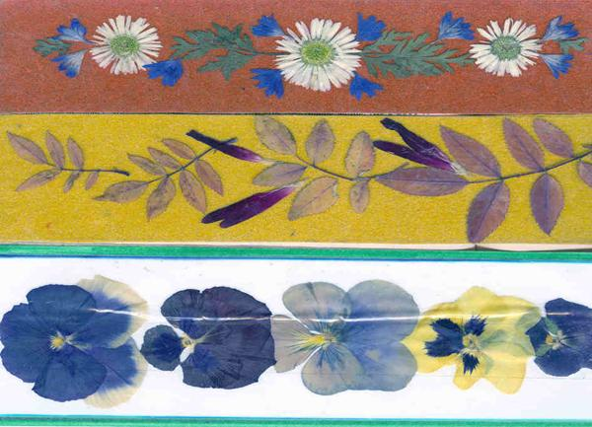

2. Задание.
Попробуйте составить свой орнамент из готовых элементов, соблюдая ритм.
А связан ваш орнамент будет с растительностью. Более точная тема урока: «Узор в круге из стилизованных природных форм». А так как и время года весна – природные форма приобретут весеннее настроение!

Я предлагаю вам на выбор 2 схемы построения узора, вам надо будет выбрать ту, которая больше нравится

середина круга заполняется крупным узором, а край окаймляется нешироким декоративным рисунком;

элементы узора размещаются на осевых линиях симметрично вокруг середины.

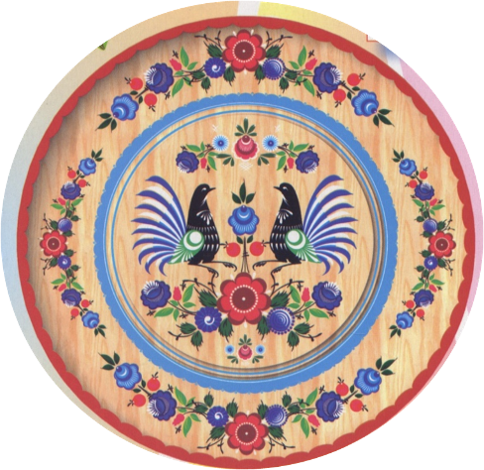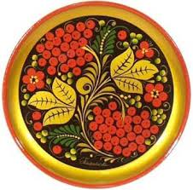
3. Практическая работа.
Перед выполнением практического задания вспомните технику безопасности работы.

Указание к работе;
Выбираем положение листа: горизонтально или вертикально, как вам больше нравится.
Этапы рисования орнамента в круге:
1. Рисуется круг с помощью циркуля;
2. Делим круг на равные части. Используем вертикальную, горизонтальную и две диагональных линии, проходящие через центр;
3. Создаем общий набросок с помощью простого карандаша;
4. Приступаем к работе в цвете.

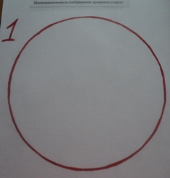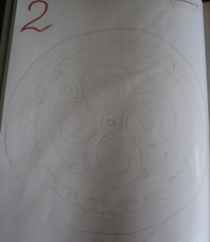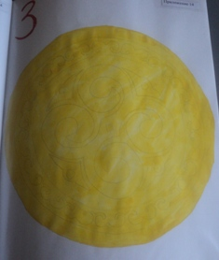
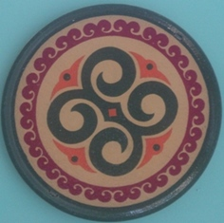

Образцы детских работ.

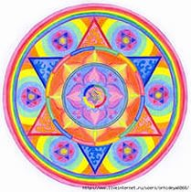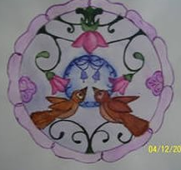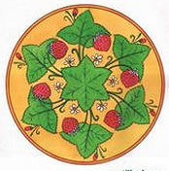

Желаю удачи!

Л.А. Аникина.

